
Sprint Documentation
Sprint 04 | Start Date: 04/11/2025 | Final Date: 07/11/2025
Projetc Name: | civitas-frontend
Ano: 4º | Análise e Desenvolvimento de Sistemas - AMS
Team Members
Samuel Henrique Carneiro Pereira

Sprint Backlog
Task# | Description | Start Date | Final date
057 | Criar tela de listagem do tipo de despesa | 04/11/2025 | 07/11/2025

Task Description
Task # | Description | Assigned To | Status | Estimated Hours | Logged Hours
057 | Criação do protótipo da tela listagem do tipo de despesa | Samuel Henrique Carneiro Pereira | Finished | 15 | 15

Sprint Description
📌 Tarefa: Sprint 4 - Design - Criar Protótipo UX/UI de Tipo de Despesa

🎯 Objetivo

Desenvolver o protótipo UX/UI da tela de Tipo de Despesa no Figma, garantindo uma interface limpa, intuitiva e alinhada ao padrão visual do sistema.

✅ Critérios de Aceite

- Protótipo criado no Figma com uso da biblioteca de componentes
- Layout coerente e responsivo
- Campos e funcionalidades de Tipo de Despesa representados corretamente
- Feedback visual para ações (adicionar, editar, excluir)

🗒️ Observações

- Seguir o padrão visual e hierarquia de cores do sistema
- Manter nomes curtos e objetivos nos rótulos e botões

Sprint Results

Navegação superior:

-Breadcrumb: Home > Listagem > Tipo Despesa
-Botão "← Voltar" no canto superior direito

Barra de busca:

-Seção escura com o título "Busca:" e subtítulo "Aqui você busca e filtra"
-Dois campos de pesquisa: "Descrição" e "Solicita UC"
-Botões: "+ Cadastrar" (verde água) e "Filtrar" (cinza escuro)
-Tabela de dados (exemplo ilustrativo): A tabela possui 4 colunas (ID, Descrição, Solicita UC, Ações) com 3 registros de exemplo:

ID: XX | Material de Escritório | Sim | [ícones de editar e excluir]
ID: XX | Transporte | Não | [ícones de editar e excluir]
ID: XX | Alimentação | Sim | [ícones de editar e excluir]
-Nota: Os dados apresentados na tabela são apenas exemplos ilustrativos para demonstrar a funcionalidade da tela.

Menu lateral esquerdo: Barra vertical com ícones representando diferentes módulos do sistema (prédio, casa, banco, organograma, documentos, etiquetas, usuários, perfil)

O design usa uma paleta de cores em tons de verde-azulado (teal) e cinza, com uma interface limpa e moderna.

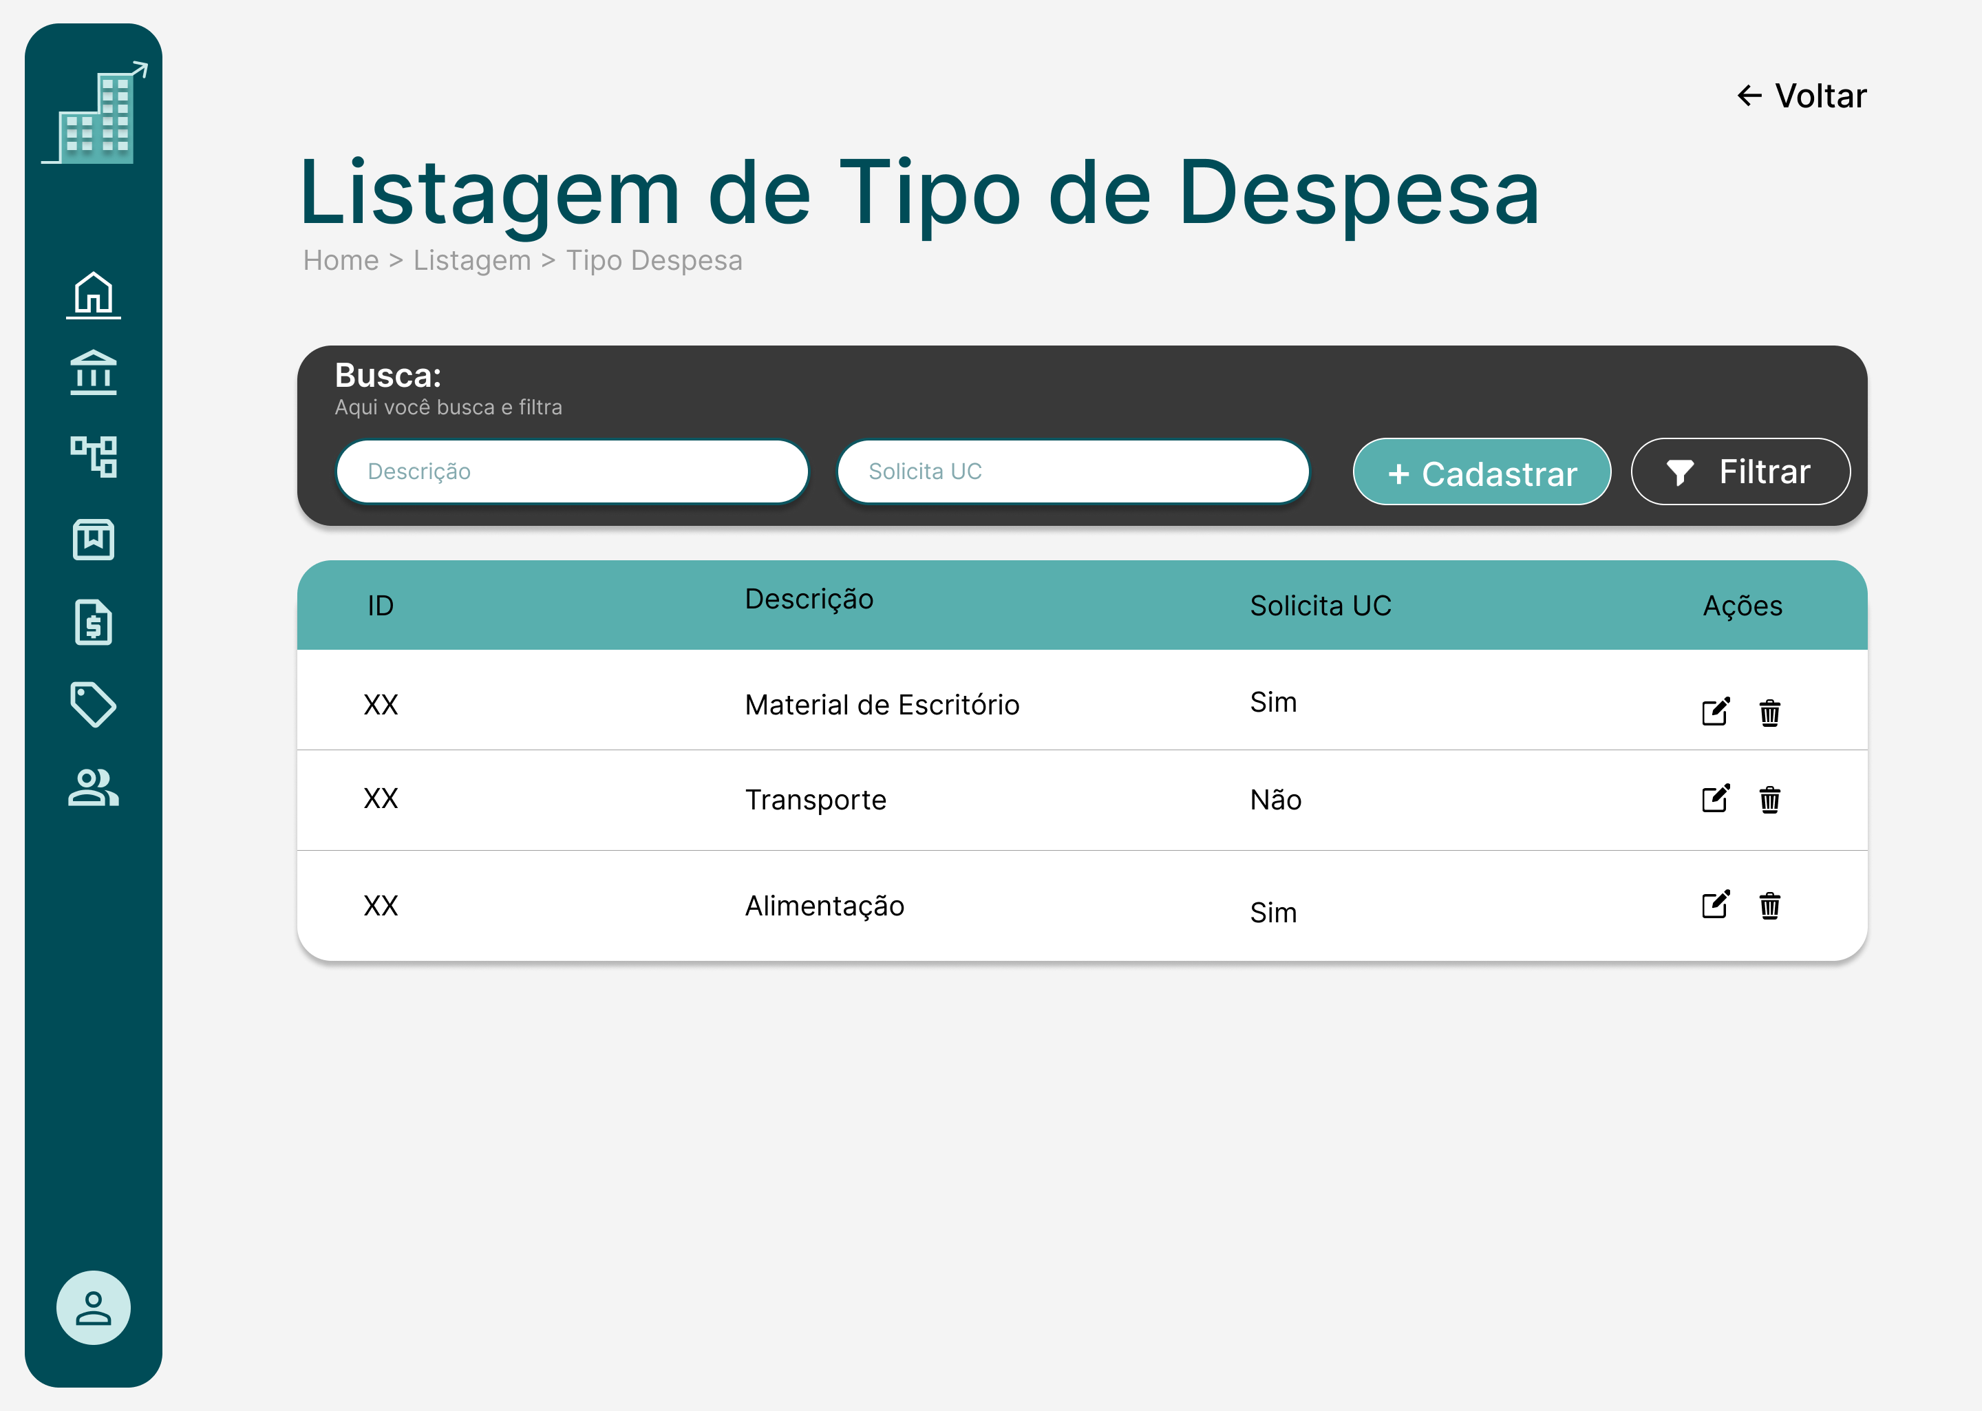
Assinaturas

